МИНОБРНАУКИ РОССИИ

Федеральное государственное бюджетное образовательное учреждение высшего образования

НИЖЕГОРОДСКИЙ ГОСУДАРСТВЕННЫЙ ТЕХНИЧЕСКИЙ
УНИВЕРСИТЕТ им. Р.Е.АЛЕКСЕЕВА

Институт радиоэлектроники и информационных технологий
Кафедра информатики и систем управления

ОТЧЁТ
по лабораторной работе №1
по дисциплине
Администрирование сетевых операционных систем

РУКОВОДИТЕЛЬ:
________________ ____________
(подпись) (фамилия, и.,о.)

СТУДЕНТ:
________________ Симанов В. С.
(подпись) (фамилия, и.,о.)

21-ИС
(шифр группы)

Работа защищена «___» ____________
С оценкой ______________________

Нижний Новгород
2024
Цель:
Ознакомиться с работа с файловой системы
Ход работы:
Часть 1:
1. Определить путевое имя рабочего каталога. Как обозначается корневой каталог? Какое путевое имя получили (относительное или абсолютное)?

Чтобы определить путевое имя рабочего каталога используется команда pwd:
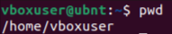

Корневой каталог, представлен одной косой чертой /.

Я получил абсолютное путевое имя так как получил полное имя каталога, начинающееся символом корневого каталога.
2. Создать в начальном каталоге два подкаталога. Просмотреть содержимое рабочего каталога. Просмотреть содержимое родительского каталога, не переходя в него.

Создаю два подкаталога:
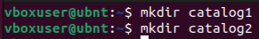
Содержимое рабочего каталога:
Содержимое родительского каталога:
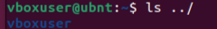
3. Перейти в системный каталог. Просмотреть его содержимое. Просмотреть содержимое начального каталога. Вернуться в начальный каталог.
Перешел в системный каталог bin:
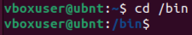

Содержимое этого каталога:
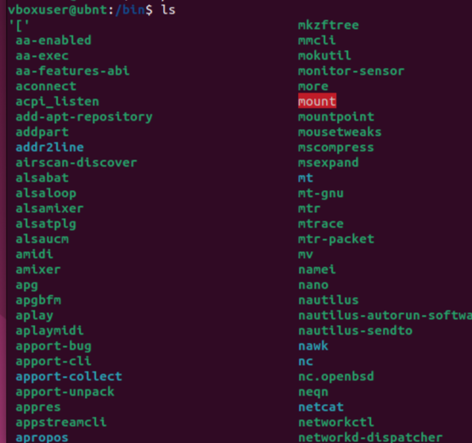
Содержимое начального каталога:
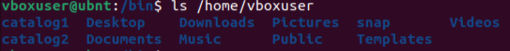
Возражение в начальный каталог:
4. Удалить созданные ранее подкаталоги
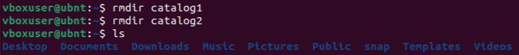

5. Получить информацию по командам ls и cd с помощью утилиты man. Изучить структуру man-документа.
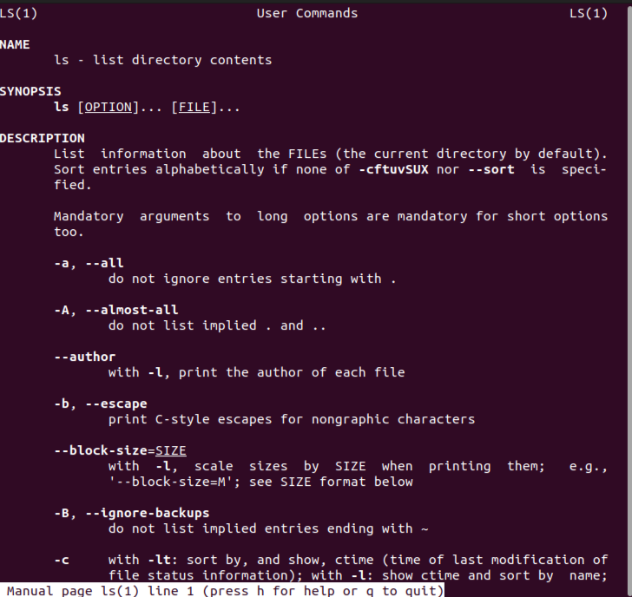
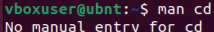
6. Получить краткую информацию по командам ls и cd с помощью команды whatis и apropos. В чем различие?
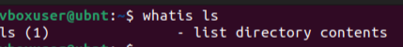
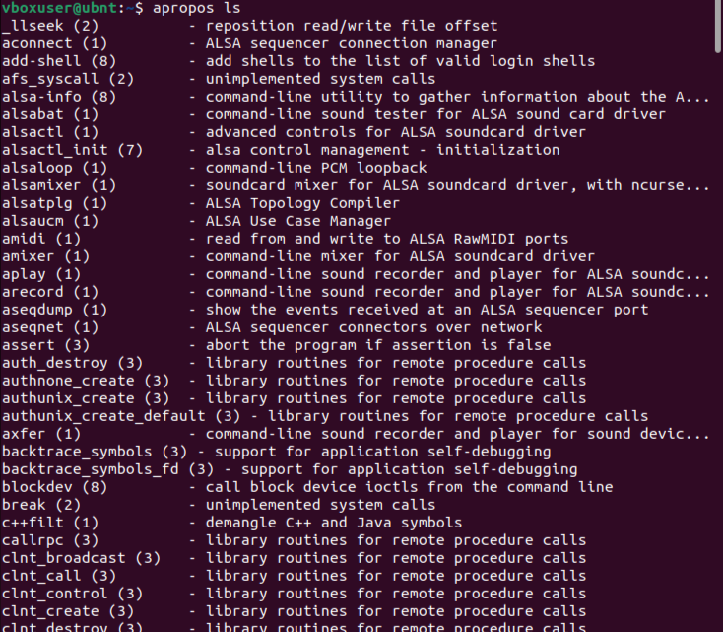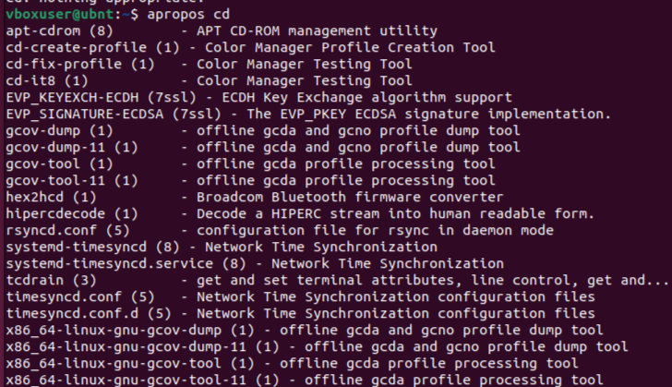
Команда whatis производит контекстный поиск заданного ключевого слова в базе данных, содержащей перечень системных команд с кратким их описанием.
Утилита apropos ищет данные, соответствующие заданному критерию, в файлах баз данных, содержащих короткие описания системных команд, и выводит результаты на стандартный вывод.
7. Получить информацию по команде info с помощью утилиты man.
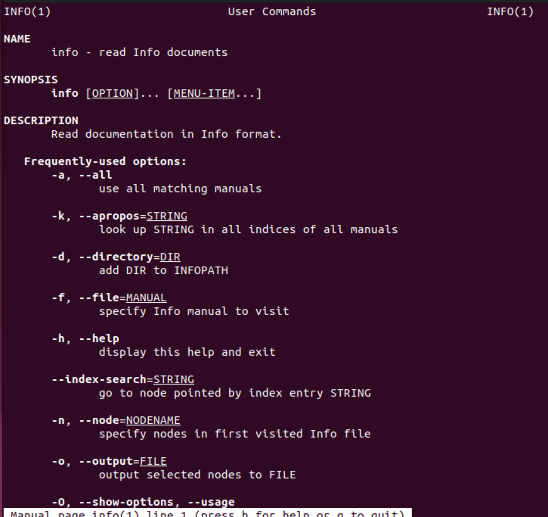
Часть 2:
1. Создайте в домашнем каталоге следующую структуру подкаталогов:
1/2/3
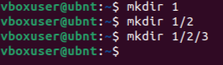
2. Скопируйте файл /etc/group в каталог 1 используя абсолютные имена копируемого файла и каталога назначения.
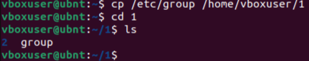
3. Скопируйте файл /etc/group в каталог 2 используя абсолютное имя копируемого файла и относительное имя каталога назначения.
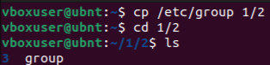
4. Скопируйте файл /etc/group в каталог 3 используя относительные имена копируемого файла и каталога назначения.
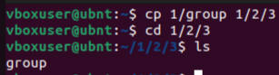
5. Переместите файл /etc/group в каталог 4 используя абсолютные имена копируемого файла и относительное имя каталога назначения с использованием специального символа ~.
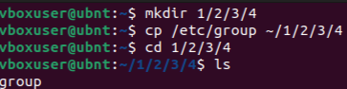
6. При помощи одной команды зайдите в каталог 3.
7. Удалите файл group из каталога 4 при помощи одной команды.
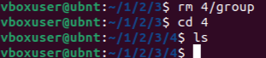
8. Перейдите в свой домашний каталог. Удалите каталоги 1 и 4.
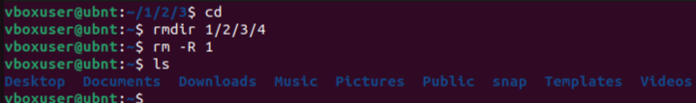
9. Выведите первые и последние 13 строк файла /etc/group.
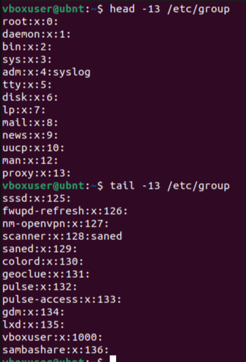
Часть 3:
1. Создать пустой файл VirtualFS и назначить ему размер не менее 100 Мб.
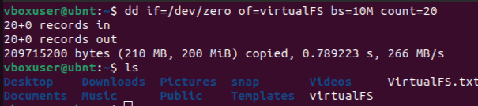
2. Развернуть внутри фэтого файла файловую систему ext3/4 и примонтировать ее как блочное устройство.
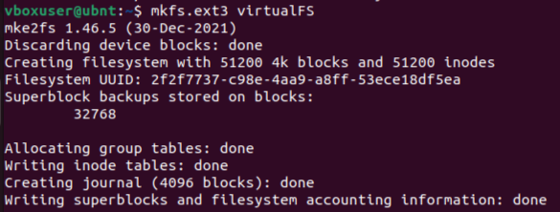
3. Зайти в этот файл через точку монтирования и создать в нем директорию NewDir, содержащую пустой файл super.
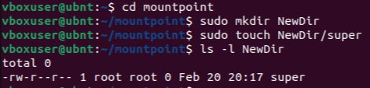
4. Перенести суперблок из /dev/sda1 в этот файл и вывести его содержимое на экран.
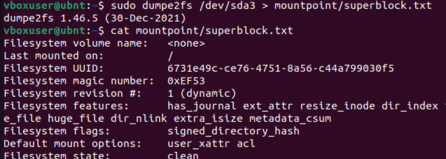
…
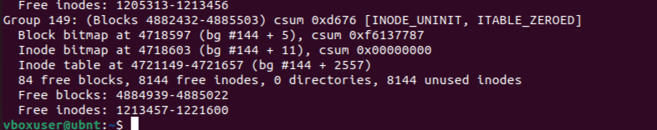
5. Открыть файл /etc/mtab и вывести его содержимое на экран (предоставить скриншот) и объяснить его содержимое, касающееся примонтированного файла.
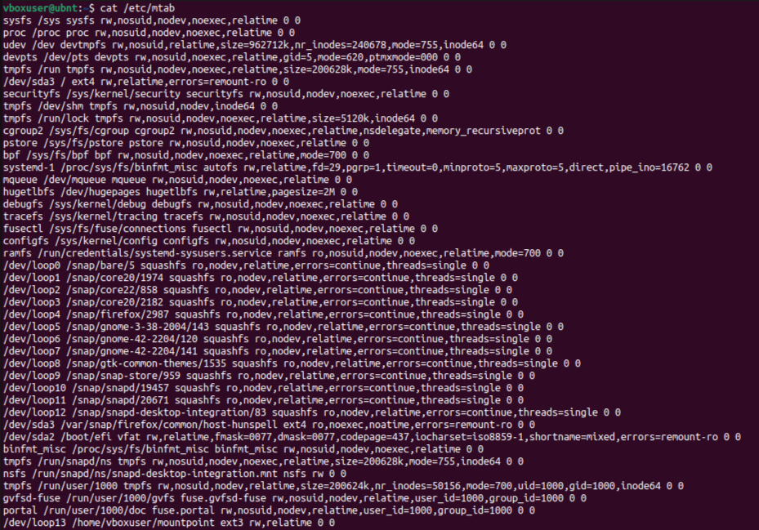
Файл содержит список смонтированных файловых систем.
-Первая колонка имя устройства монтирования
-Вторая определяется точку монтирования(куда монтируется)
-Третья показывает файловую систему
Последняя строчка соответствует требуемым требованиям по созданию файловой системы

6. Сделать так, чтобы файл VirtualFS монтировался автоматически при старте Linux.

Вывод:
Я ознакомиться с работа с файловой системы

